1.機票: 班機國泰CX423, CX0840, 高雄出發,香港轉機到達NY時間為20:35 23Jun(證明如附)

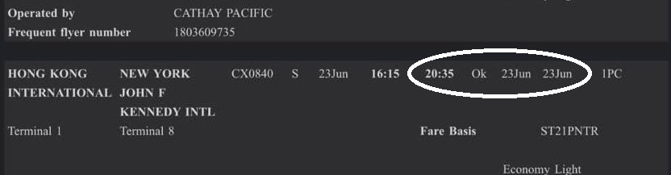

2.行李標籤: 本人行李編號為460831

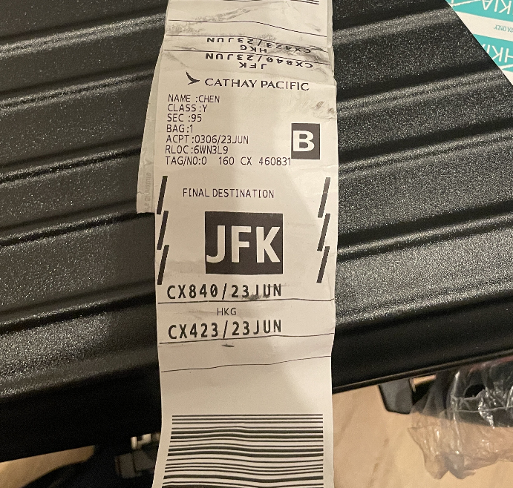 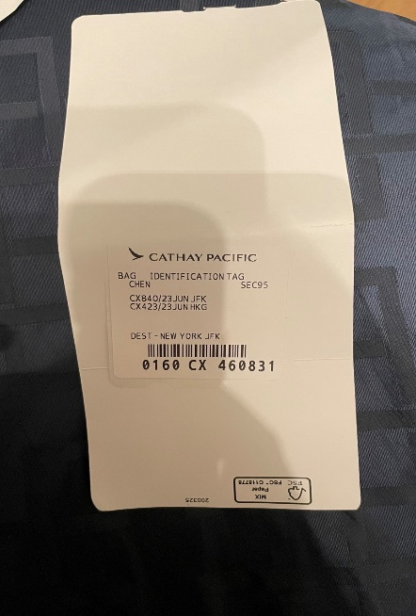

3.航空公司表示, 因轉機造成行李延誤,且要求同樣送件地一起寄送, 因此與同行蔡姓友人共同寄送: 包裹編號為JFKCX17294, 其中delay bag2 為為本人編號460831的行李(證明如附)

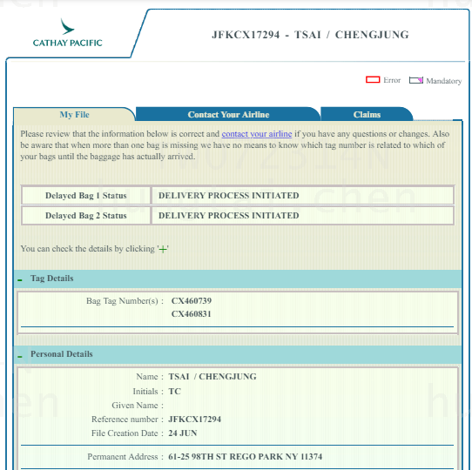

4.包裹配送紀錄, 包裹到達時間為7:54pm 24Jun, **總計行李延誤約23小時**

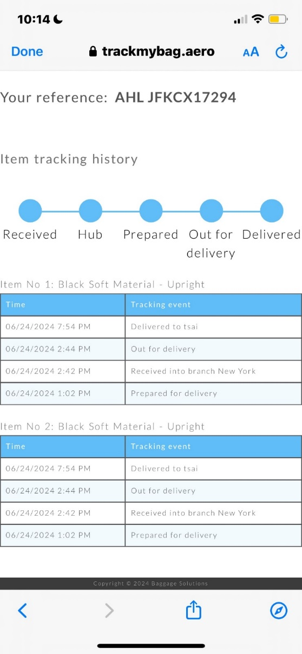 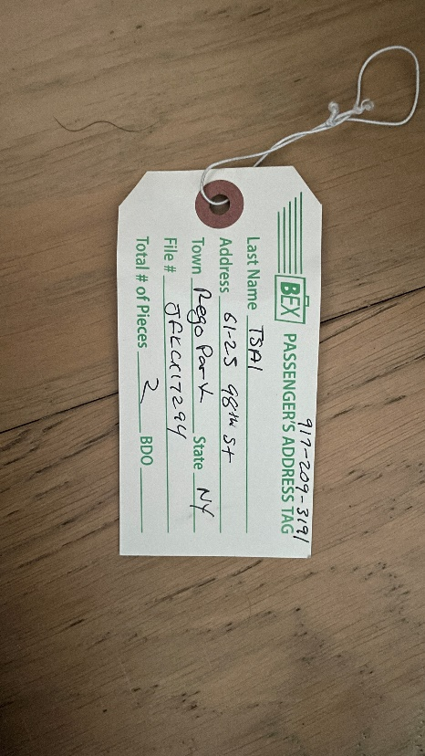

5.身分證:

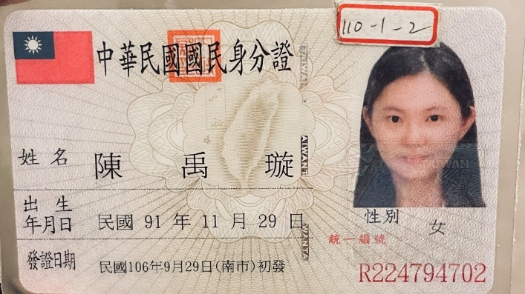 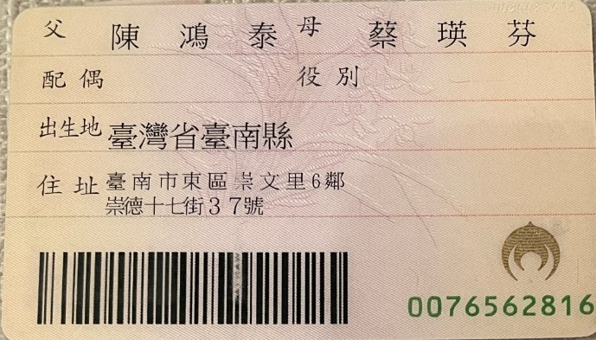

6.存摺: 中國信託,東台南分行, 帳號:115540458353

